|  |  |
| --- | --- |
| Primeira Avaliação – P1 | Banco de Dados 2 |
| Semestre: 2025/01 | Prof. Everton Meyer da Silva |
| Aluno: | Prontuário: |

**Questão 1 (1.0 pontos)**

Considere as tabelas dept_manager e employees. A empresa deseja garantir que não seja possível excluir um funcionário que esteja listado como gerente em dept_manager. Qual trigger abaixo **impede corretamente essa exclusão**?

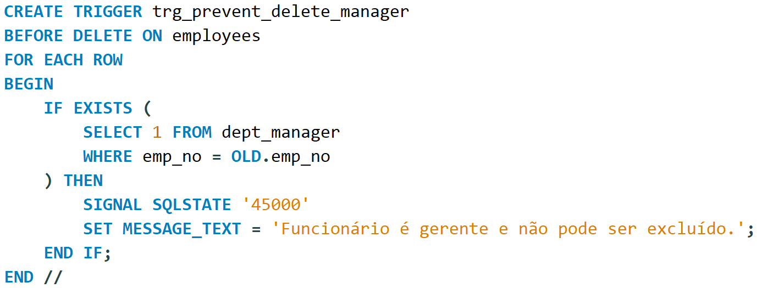

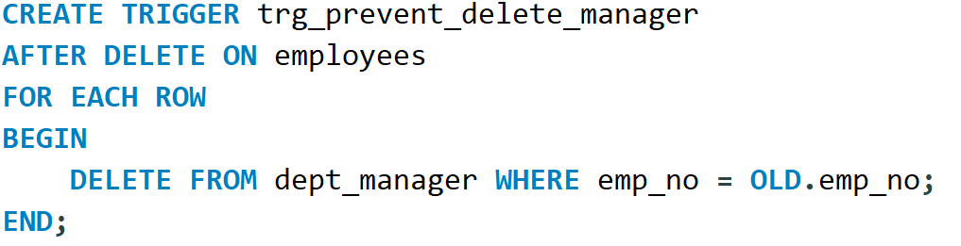

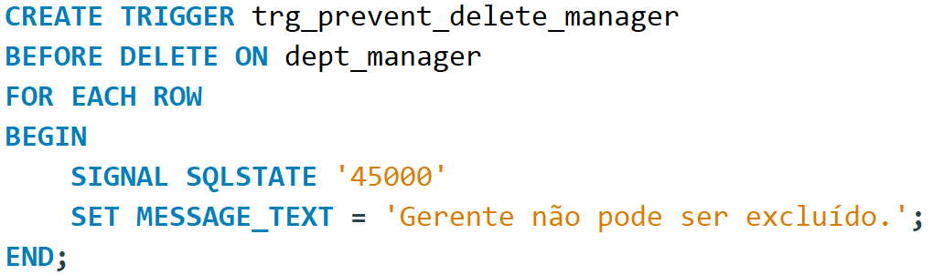

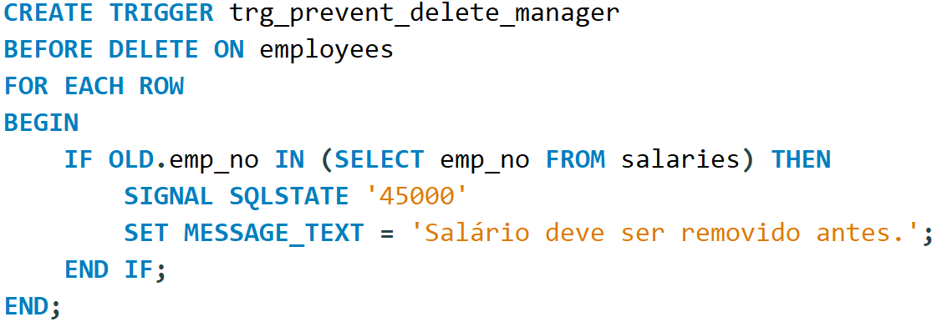

Resposta:

**Questão 2 (1.0 pontos)**

Considere a criação da seguinte VIEW:

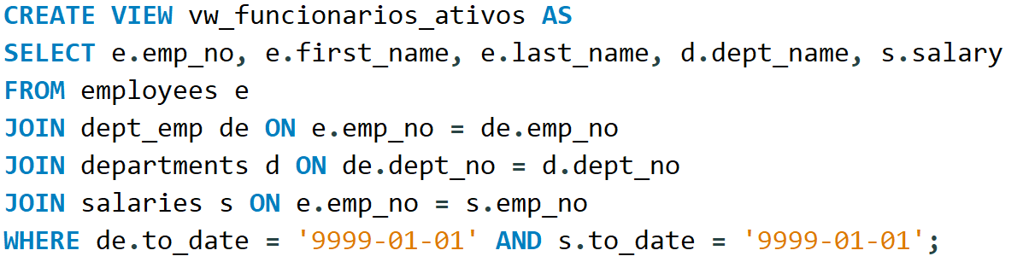

Qual das opções abaixo melhor descreve o objetivo desta VIEW?

1. Exibir os salários históricos de todos os funcionários da empresa.
2. Exibir os funcionários ativos e seus salários atuais, vinculados aos departamentos correspondentes.
3. Exibir apenas os gerentes de cada departamento.
4. Atualizar automaticamente os salários com base no tempo de empresa.

Resposta:

**Questão 3 (1.0 pontos)**

Considere a PROCEDURE abaixo:

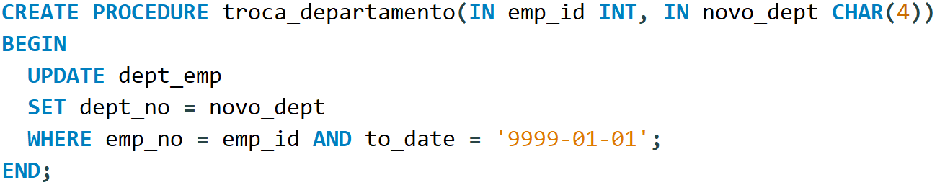

Qual é o objetivo desta procedure?

1. Alterar o departamento atual de um funcionário ativo.
2. Excluir todos os registros antigos de vínculo entre funcionário e departamento.
3. Atualizar o nome do departamento no histórico do funcionário.
4. Inserir um novo funcionário no banco de dados.

Resposta:

**Questão 4 (1.5 pontos)**

Considere a consulta abaixo:

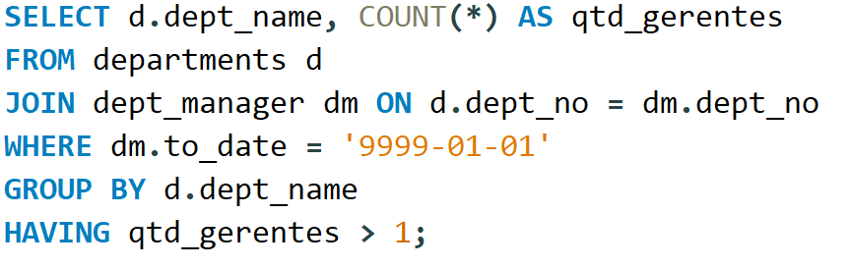

Explique com suas palavras o que essa consulta realiza. Comente o papel das cláusulas JOIN, WHERE, GROUP BY e HAVING. O que o resultado dessa consulta representa no contexto do banco?

Resposta:

**Questão 5 (1.5 pontos)**

Considere a seguinte função criada no banco:

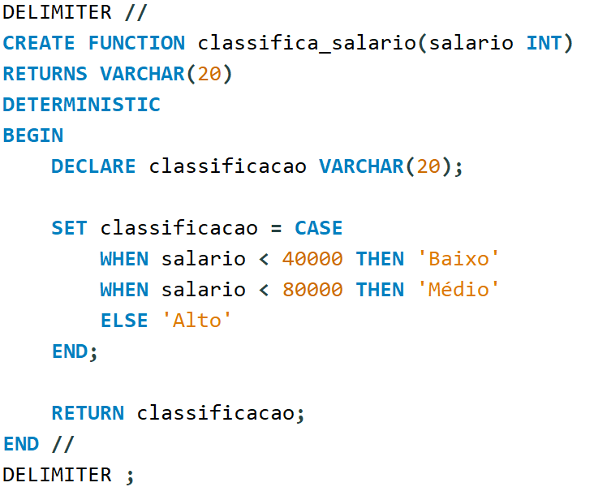

* Explique o que essa função realiza.
* Dê um exemplo de consulta utilizando essa função para mostrar o número do funcionário, o salário atual e a sua classificação.

Resposta:

**Questão 6 (1.0 pontos)**

Crie uma view chamada vw_departamentos_atuais que exiba o número do funcionário (emp_no), o nome do departamento (dept_no) e a data de entrada (to_date) de todos os vínculos **atuais** com departamentos.

Use as tabelas departments, dept_emp e employees.

**Questão 7 (1.0 pontos)**

Crie um stored procedure chamando buscar_por_departamento que receba como parâmetro o código de um departamento (IN cod_departamento CHAR(4)) e exiba os dados dos funcionários ativos vinculados a esse departamento.

A saída deve mostrar: emp_no, first_name, last_name e dept_name.

**Questão 8 (2.0 pontos)**

A empresa deseja registrar em uma tabela de log todos os novos funcionários que forem inseridos no sistema. Crie a tabela log_admissoes com a seguinte estrutura:

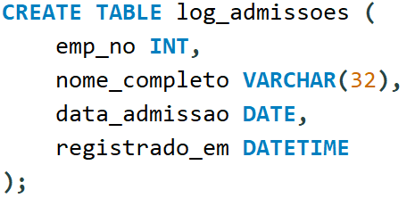

Crie uma **trigger chamada** trg_log_admissao que seja executada após uma inserção na tabela employees e insira automaticamente um registro em log_admissoes, contendo:

* Número do funcionário (emp_no)
* Nome completo concatenado (first_name + ' ' + last_name)
* Data de admissão (hire_date)
* Data e hora atual da inserção (NOW())

Resposta:

**Informações sobre a entrega**

* Responda às questões de múltipla escolha e discursivas no **próprio arquivo** de texto .docx.
* A resolução das questões 6, 7 e 8 devem **ser entregues em um arquivo .sql**.
* Compacte os dois arquivos em um .zip (**p1_seu-prontuario.zip**) e em seguida, submeta-os pela plataforma Moodle, no link “Primeira Avaliação – P1”.